МИНИСТЕРСТВО ОБРАЗОВАНИЯ И НАУКИ РОССИЙСКОЙ ФЕДЕРАЦИИ
Федеральное государственное бюджетное образовательное учреждение высшего образования
«КУБАНСКИЙ ГОСУДАРСТВЕННЫЙ УНИВЕРСИТЕТ»
(ФГБОУ ВО «КУБГУ»)
Факультет компьютерных технологий и прикладной математики
Кафедра вычислительных технологий

Отчет
по лабораторной работе №1
по курсу
«АЛГОРИТМЫ ЦИФРОВОЙ ОБРАБОТКИ МУЛЬТИМЕДИА»

Работу выполнил
Студент ФИ 41/2 группы
Таран В.С.
Преподаватель:
Крамаренко А.А.

Краснодар 2025
Тема: Тестирование вывода изображений и видео на экран, запись в файл, Формат изображения HSV, определение цвета, построение надписей и доп. изображений на рисунке

Ход работы
- Разобрали базовые функции OpenCV для работы с изображениями (imread, namedWindow, imshow).
- Протестировали три возможных расширения (jpg, png, bmp), три различных флага для создания окна (WINDOW_NORMAL, WINDOW_AUTOSIZE, WINDOW_KEEPRATIO) и три различных флага для чтения изображения (IMREAD_GRAYSCALE, IMREAD_COLOR, IMREAD_REDUCED_COLOR_8). Результат показан на рисунке 1.
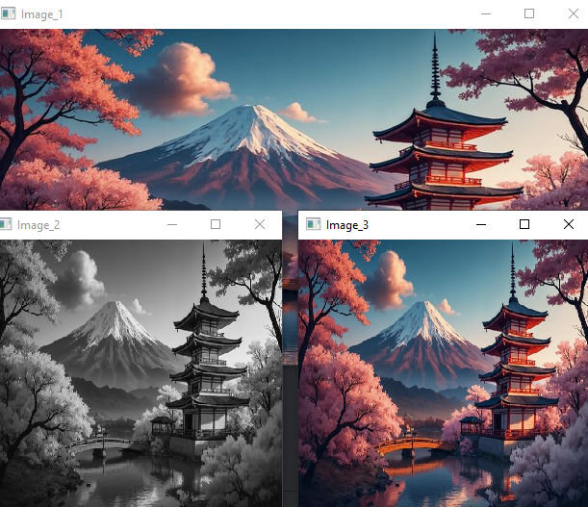
Рисунок 1.

- Рассмотрели возможность работы с видеопотоком при помощи класса VideoCapture. Отобразили видео в окне. Рассмотрели методы класса VideoCapture и попробовали отображать видео в разных форматах, в частности размеры и цветовая гамма. Результат продемонстрирован на рисунке 2.
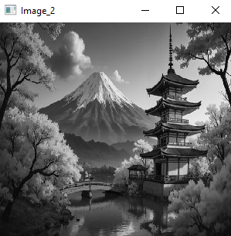
Рисунок 2.

- Рассмотрели и решили задачу чтения видеопотока с веб-камеры и запись видеопотока в файл. Процесс работы программы (отображение видеопотока и его одновременная запись в файл) показан на рисунке 3.
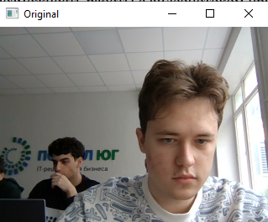
Рисунок 3.
- Рассмотрели формат HSV. Перевели видеопоток с веб-камеры в данный формат. Отобразили его. Результат изображен на рисунке 4.
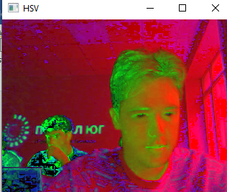
Рисунок 4.

- Прочитали изображение. В центре на экране, поверх изображения, вывели красный крест с помощью команды cv2.rectangle (Рисунок 5).
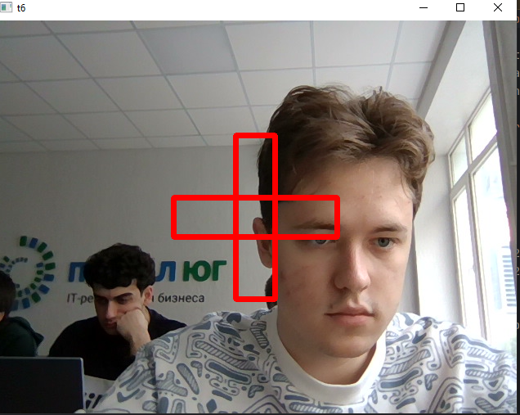
Рисунок 5.

- Залили крест одним из 3 цветов – красный, зеленый, синий по следующему правилу: НА ОСНОВАНИИ ФОРМАТА RGB определить, центральный пиксель ближе к какому из цветов красный, зеленый, синий и таким цветом заполнить крест. Результат продемонстрирован на рисунке 6.
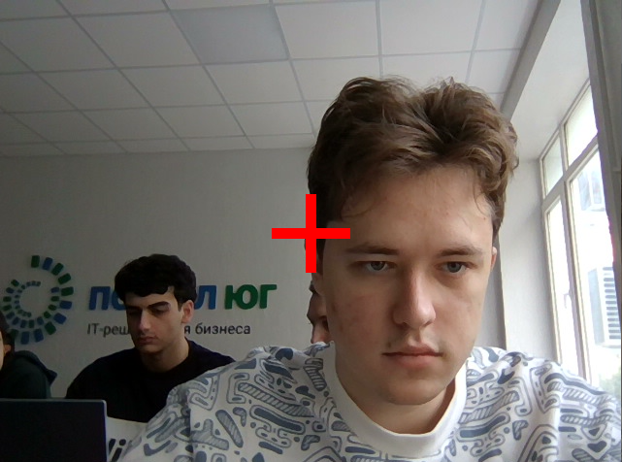
Рисунок 6.

- Подключили телефон, подключились к его камере, выведели на экран видео с камеры. Процесс продемонстрирован на рисунке 7.
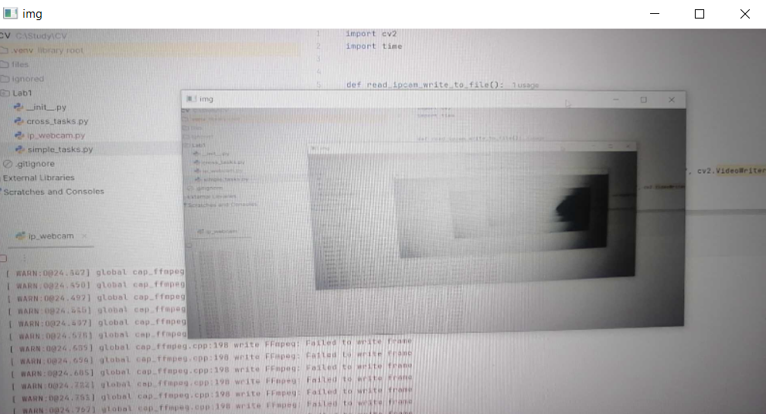
Рисунок 7.

Вывод: в ходе лабораторной работы было выполнено тестирование вывода изображений и видео на экран, запись в файл, изучен формат изображения HSV, определение цвета, построение надписей и доп. изображений на рисунке.

